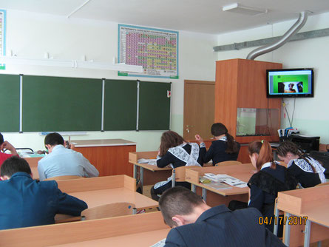

В нашей школе экологический урок и диктант прошли в 7 - 8 классах 15 - 17 апреля 2017 г.
Во исполнение Указа Президента Российской Федерации от 5 января 2016 г. № 7 «О проведении в Российской Федерации Года экологии» и п. 224 плана основных мероприятий по проведению в 2017 году в Российской Федерации Года экологии (распоряжение Правительства Российской Федерации от 02.06.2016 г. № 1082-р) Минобрнауки России совместно с Росприроднадзором проводят Всероссийский экологический урок и диктант.
Цель проведения урока и диктанта – повышение интереса школьников к вопросам экологии, экологической безопасности, сохранению и изучению биоразнообразия.
Старт Всероссийского экологического урока и диктанта будет дан в День экологических знаний 15 апреля 2017 года в рамках Московского международного салона образования – 2017 (ММСО-2017).

